ДИСЦИПЛИНА | Математическое моделирование прикладных задач
 | (полное наименование дисциплины без сокращений)
ИНСТИТУТ | информационных технологий
КАФЕДРА | Прикладной математики
 | (полное наименование кафедры)
ВИД УЧЕБНОГО | Лекционные материалы
МАТЕРИАЛА | (в соответствии с пп.1-11)
ПРЕПОДАВАТЕЛЬ | Юрченков Иван Александрович
 | ^{(фамилия, имя, отчество)}
СЕМЕСТР | 7, 2026-2027
 | (указать семестр обучения, учебный год)

Лекция 15. Линейная обратная задача рассеяния в приближении Борна

Место лекции в курсе
В предыдущем волновом блоке мы двигались от уравнения Гельмгольца к задаче акустического рассеяния. Падающее поле встречало неоднородность, внутри области возникало полное поле, а за пределами объекта можно было наблюдать рассеянную волну. Для прямой задачи контраст среды был известен, поэтому вычислительный вопрос состоял в том, как получить поле.
Теперь направление рассуждения меняется. Мы считаем, что рассеянное поле измерено на приёмниках, а скрытая неоднородность неизвестна. Нужно по внешним данным восстановить функцию контраста внутри области. Такая задача уже не является обычным расчётом поля: прямой оператор сглаживает и смешивает информацию, измерения неполны, данные содержат шум, а разные распределения контраста могут давать похожие отклики.
Полная обратная задача рассеяния нелинейна. Неизвестный контраст влияет не только на силу рассеяния, но и на само поле внутри объекта. Чтобы получить первую устойчивую и вычислительно понятную модель, используется приближение Борна. Оно заменяет неизвестное полное поле внутри неоднородности известным падающим полем. После этого рассеянное поле становится линейной функцией контраста, и задача принимает матричный вид:
$$Fη=b_{δ}.$$
Эта короткая формула содержит почти всю лекцию. Вектор $η$ хранит значения неизвестного контраста в ячейках области восстановления. Матрица $F$ описывает, как каждая ячейка влияет на каждое измерение. Вектор $b_{δ}$ содержит комплексные данные с шумом. Индекс $δ$ напоминает, что доступные данные не являются точными.
После этой лекции студент должен понимать, откуда появляется линейный оператор Борна, почему данные рассеяния комплексны, почему прямое решение системы неустойчиво, как регуляризация Тихонова стабилизирует восстановление и как число направлений, приёмников и волновое число влияют на качество результата.

1. От прямой задачи к обратной
В прямой задаче рассеяния известна функция контраста $η(x)$. Она показывает, где среда отличается от фоновой. Для акустической модели удобно записывать показатель среды через соотношение
$$n^{2}(x)=1+η(x).$$
Если $η(x)=0$, точка не отличается от фона. Если $η(x)>0$, локальные свойства среды меняются, и падающая волна начинает рассеиваться. Контраст не является самим полем; это параметр среды, который создаёт рассеяние.
Падающее поле для плоской волны записывается как
$$U_{0}(y;d)=exp(ikd⋅y).$$
Здесь $k$ - волновое число, $d$ - единичное направление распространения, а $y$ - точка внутри области возможной неоднородности. Скалярное произведение $d⋅y$ измеряет фазу волны вдоль выбранного направления. Чем больше $k$, тем быстрее меняется фаза в пространстве и тем короче длина волны.
Полное поле обозначается $U$. Оно равно сумме падающего и рассеянного полей:
$$U(x)=U_{0}(x)+U_{s}(x).$$
В прямой задаче мы знаем $η$ и ищем $U_{s}$. В обратной задаче наоборот: измеренные значения $U_{s}$ известны только в отдельных точках наблюдения, а $η$ нужно восстановить внутри области. Именно эта смена направления делает задачу чувствительной к шуму.

2. Почему полная обратная задача нелинейна
В интегральной постановке Липпмана-Швингера рассеянное поле в точке наблюдения $x^{obs}$ можно записать как
Us(xobs)=-k2D​η(y)Gk(xobs,y)U(y) dy.
Область $D$ задаёт место, где может находиться неоднородность. Функция Грина $G_{k}(x^{obs},y)$ описывает, как вклад из точки $y$ доходит до приёмника. Множитель $-k^{2}$ связан с выбранной формой уравнения Гельмгольца и показывает, что интенсивность рассеяния зависит от частоты.
Главная трудность находится в произведении
$$η(y)U(y).$$
В этой записи неизвестны оба сомножителя. Контраст $η$ неизвестен напрямую, а полное поле $U$ тоже зависит от этого контраста, потому что волна многократно взаимодействует с неоднородностью. Поэтому отображение $η↦U_{s}$ в полной модели нелинейно.
Нелинейную задачу можно решать итерационно, но для первого знакомства это слишком большой шаг. Сначала важно увидеть линейный скелет обратной задачи: как геометрия измерений, функция Грина, шум и регуляризация работают уже в простейшей модели.

3. Приближение Борна
Приближение Борна основано на предположении, что неоднородность слабая и не успевает существенно изменить поле внутри себя. Тогда в интеграле полное поле заменяют падающим:
$$U(y)≈U_{0}(y).$$
Физический смысл такой замены прост. Мы считаем, что каждая точка объекта рассеивает волну так, как будто до неё дошла невозмущённая падающая волна. Многократное рассеяние между частями объекта при этом не учитывается.
После этой замены формула для наблюдаемого рассеянного поля становится линейной по контрасту:
UsBorn(xobs;d)=-k2D​η(y)Gk(xobs,y)U0(y;d) dy.
Неизвестная функция $η$ входит в интеграл только один раз и только линейно. Все остальные множители считаются известными: волновое число $k$ задаёт частоту, функция Грина описывает распространение от точки объекта к приёмнику, падающее поле задаёт освещение объекта выбранной волной.
Приближение Борна хорошо работает для слабых контрастов, малых объектов и режимов, где внутренняя перестройка поля мала. Если контраст велик, объект крупный по сравнению с длиной волны или внутри возникает заметное многократное рассеяние, линейная модель начинает систематически ошибаться. Тогда даже идеальная регуляризация не восстановит правильный объект, потому что прямой оператор в модели выбран неверно.

4. Геометрия измерений
Обычно объект освещают несколькими падающими волнами. Пусть направления задаются углами $ϕ_{q}$:
$$d_{q}=(cosϕ_{q},sinϕ_{q}), q=0,…,Q-1.$$
Каждое направление даёт свой рисунок фаз внутри области восстановления. Если изменить $d_{q}$, те же ячейки контраста будут освещены другой падающей волной и создадут другой набор данных. Поэтому несколько направлений несут больше информации, чем одно.
Приёмники располагаются в точках
$$x_{m}^{obs}, m=0,…,M-1.$$
В учебной модели их удобно размещать на окружности вокруг объекта. Такая схема отделяет область восстановления от области измерений: неизвестность находится внутри $D$, а данные собираются снаружи.
На схеме ниже показан типичный эксперимент. Плоская волна падает на область возможного контраста, неоднородные включения создают расходящееся рассеянное поле, а внешняя окружность приёмников фиксирует комплексный отклик.
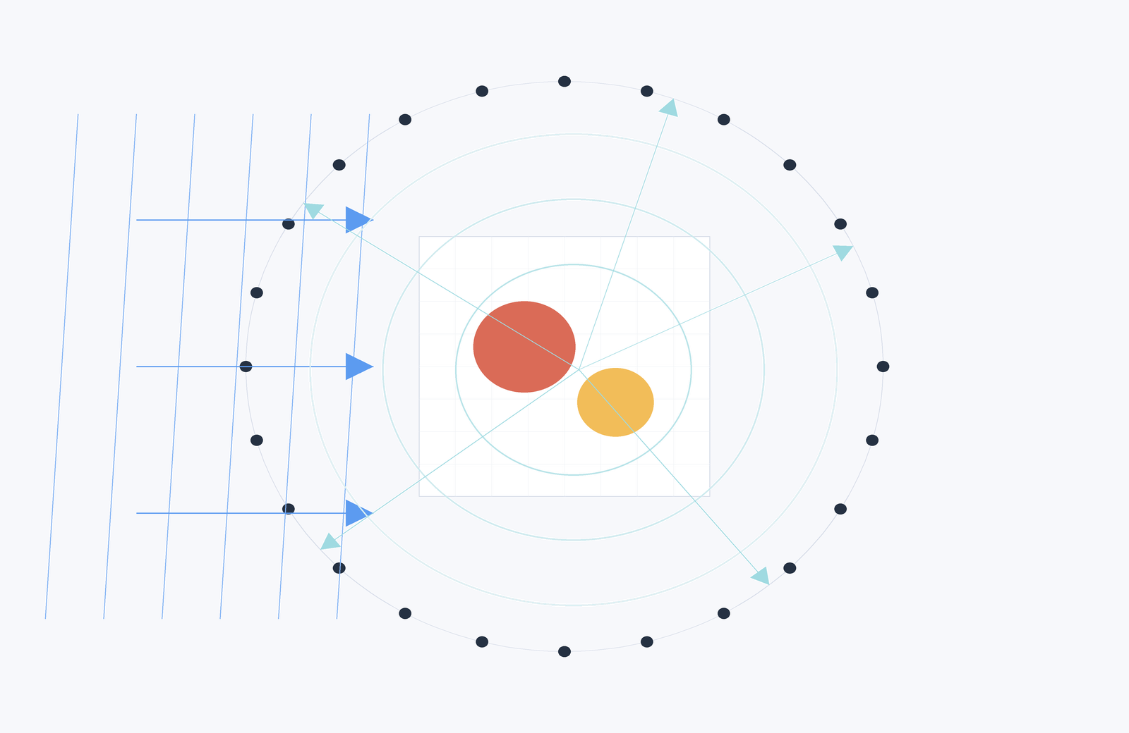
Эта картинка не показывает численные значения поля. Её задача другая: зафиксировать роли участников модели. Внутренний квадрат - область восстановления, цветные пятна - неизвестный контраст, внешние точки - приёмники, а стрелки и фронты волны показывают направление зондирования и распространение рассеянного отклика.

5. Непрерывный оператор Борна
Для каждого направления $d_{q}$ и каждого приёмника $x_{m}^{obs}$ измерение имеет вид
$$b_{qm}=U_{s}^{Born}(x_{m}^{obs};d_{q}).$$
Подстановка формулы Борна даёт
bqm=-k2D​η(y)Gk(xmobs,y)exp(ikdq⋅y) dy.
Эту формулу важно читать как действие линейного функционала на функцию $η$. Каждая точка $y$ внутри области даёт вклад в измерение. Размер вклада определяется контрастом в этой точке, функцией Грина от точки до приёмника и фазой падающей волны в этой точке.
Если для краткости ввести ядро
$$K_{qm}(y)=-k^{2}G_{k}(x_{m}^{obs},y)exp(ikd_{q}⋅y),$$
то измерение записывается как
bqm=D​Kqm(y)η(y) dy.
Ядро $K_{qm}$ зависит от геометрии эксперимента. Если поменять приёмник или направление падающей волны, меняется функция, с которой интегрально сравнивается контраст. Поэтому измерительная схема фактически задаёт набор вопросов, которые мы задаём неизвестному объекту.

6. Дискретизация области восстановления
Чтобы перейти к вычислениям, область $D$ разбивают на ячейки. Для квадрата
$$D=[-a,a]×[-a,a]$$
можно использовать равномерную сетку $N×N$. Центры ячеек обозначаются через
$$y_{j}, j=1,…,n, n=N^{2}.$$
Значение контраста в ячейке заменяется числом $η_{j}$. Площадь одной ячейки равна
$$w=h^{2}, h=\frac{2a}{N}.$$
Квадратурная формула заменяет интеграл конечной суммой:
D​Kqm(y)η(y) dy≈j=1nKqm(yj)ηjw.
Вес $w$ показывает, что одна ячейка представляет не точку, а маленькую площадь. Если забыть этот множитель, при измельчении сетки сумма начнёт менять масштаб, и дискретная модель перестанет приближать исходный интеграл.
После подстановки конкретного ядра получаем элемент матрицы прямого оператора:
$$F_{(q,m),j}=-k^{2}wG_{k}(x_{m}^{obs},y_{j})exp(ikd_{q}⋅y_{j}).$$
Индекс $(q,m)$ обозначает строку матрицы: одно направление и один приёмник дают одно комплексное измерение. Индекс $j$ обозначает столбец: одна ячейка области восстановления даёт один неизвестный коэффициент контраста.

7. Матричная модель измерений
Если все пары направление-приёмник пронумеровать одним индексом, дискретная модель принимает вид
$$Fη=b.$$
Размеры объектов таковы:
$$F∈C^{QM×n}, η∈R^{n}, b∈C^{QM}.$$
Матрица и данные комплексны, потому что акустическое поле в частотной области хранит амплитуду и фазу. Даже если сам контраст вещественный, вклад каждой ячейки приходит к приёмнику с фазовым множителем. Поэтому одна строка матрицы содержит не только силу влияния ячейки, но и фазу этого влияния.
Ниже схематично показан переход от карты контраста к матрице оператора и затем к вектору измерений. Изображение не является графиком конкретных чисел; оно показывает саму структуру вычислительной модели.
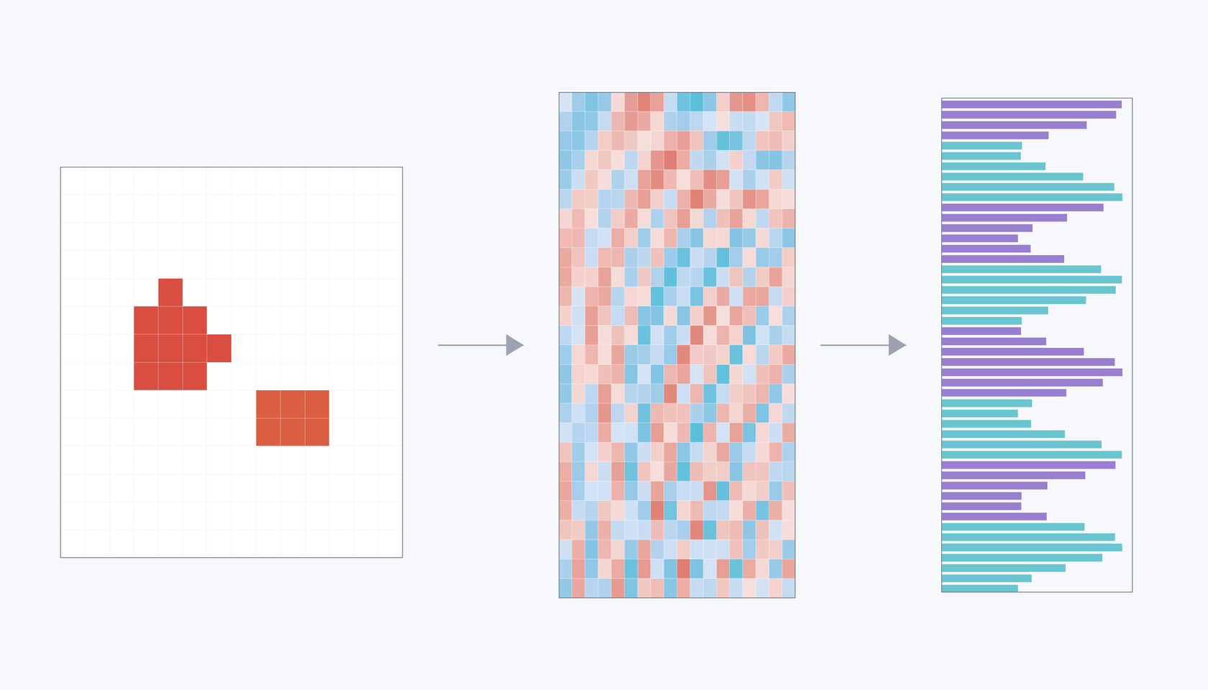
Слева находится сеточная карта неизвестного контраста. Средний блок изображает плотную комплексную матрицу: почти каждая ячейка может влиять почти на каждое измерение, потому что функция Грина связывает все точки области с приёмниками. Справа показан вектор данных, где разные строки соответствуют разным парам направления и приёмника.

8. Почему одного решения системы недостаточно
Если бы данные были точными и матрица хорошо обусловленной, можно было бы искать $η$ как решение задачи наименьших квадратов. В реальности данные имеют шум:
$$b_{δ}=b+Δb.$$
Относительный уровень шума удобно записывать как
$$\frac{∥Δb∥_{2}}{∥b∥_{2}}=δ.$$
Эта формула показывает масштаб ошибки в данных относительно полезного сигнала. Малое $δ$ не гарантирует малой ошибки восстановления. Обратный оператор может усиливать те компоненты шума, которые лежат в направлениях слабого действия матрицы $F$.
Сингулярное разложение даёт ясную картину. Пусть
$$Fv_{j}=σ_{j}u_{j}.$$
Если решать задачу прямым обращением, то вклад данных в направлении $u_{j}$ делится на $σ_{j}$. Для точных данных это может быть допустимо. Для шумных данных появляется компонент
$$\frac{(Δb,u_{j})}{σ_{j}}v_{j}.$$
Когда $σ_{j}$ мало, даже небольшая проекция шума $(Δb,u_{j})$ становится большой после деления. В результате восстановление может иметь резкие пятна, колебания и отрицательные области, которые лучше согласуются с шумом, чем с истинным контрастом.
Эта проблема принципиальна. Увеличение числа неизвестных без достаточного увеличения информации может даже ухудшить результат: сетка получает новые степени свободы, которые прямой оператор видит слабо, а шум заполняет эти слабые направления.

9. Регуляризация Тихонова
Для устойчивого восстановления вместо прямого решения используют регуляризацию Тихонова:
$$J_{α}(η)=∥Fη-b_{δ}∥_{2}^{2}+α∥η∥_{2}^{2}→min.$$
Первое слагаемое требует согласовать рассчитанные данные $Fη$ с измеренными данными $b_{δ}$. Второе слагаемое штрафует слишком большую норму контраста. Параметр $α>0$ задаёт силу этого штрафа.
Если $α$ очень мало, метод почти полностью доверяет данным. Тогда он может подгонять не только полезный сигнал, но и шум. Если $α$ очень велико, решение становится устойчивым, но контраст занижается и детали исчезают. Поэтому регуляризация не просто “улучшает” решение; она задаёт управляемый компромисс между точностью согласования и устойчивостью.
Условие минимума приводит к нормальным уравнениям
$$(F^{*}F+αI)η_{α}=F^{*}b_{δ}.$$
Здесь $F^{*}$ означает эрмитово сопряжение. Оно нужно, потому что матрица $F$ комплексная. Слагаемое $αI$ добавляет положительный вклад к диагонали и защищает систему от неустойчивого обращения малых сингулярных направлений.
В учебной задаче физический контраст часто предполагается вещественным. Тогда после решения комплексной системы берут
$$η_{α}^{real}=Reη_{α}.$$
Мнимая часть в таком расчёте обычно является численным следом комплексной модели данных и шума. Если физическая постановка допускает поглощение, то комплексный контраст уже имеет самостоятельный смысл; тогда действительную и мнимую части нужно интерпретировать отдельно.

10. Спектральный смысл параметра
Через сингулярные значения решение Тихонова можно записать как
ηα=j​σjσj2+α(bδ,uj)vj.
Коэффициент
$$\frac{σ_{j}}{σ_{j}^{2}+α}$$
заменяет опасное деление на $σ_{j}$. Если $σ_{j}^{2}$ значительно больше $α$, коэффициент близок к $1/σ_{j}$, и соответствующая компонента данных почти сохраняется. Если $σ_{j}^{2}$ намного меньше $α$, коэффициент становится малым, и слабая компонента подавляется.
Иногда это описывают через фильтр
$$g_{α}(σ_{j})=\frac{σ_{j}^{2}}{σ_{j}^{2}+α}.$$
Фильтр близок к единице для надёжных сингулярных направлений и близок к нулю для направлений, где данные почти не отличимы от шума. Поэтому $α$ можно понимать как границу доверия: ниже неё метод не пытается восстанавливать детали любой ценой.
Важно, что регуляризация не создаёт потерянную информацию. Она только не даёт шуму занять место этой информации. Хорошее восстановление появляется тогда, когда данные действительно содержат устойчивые компоненты контраста, а выбранная регуляризация не уничтожает их слишком сильно.

11. Пространственная регуляризация
Нулевая регуляризация $∥η∥_{2}^{2}$ ограничивает общий размер решения, но не различает гладкую карту и сеточную “рябь” той же нормы. В задачах восстановления контраста часто есть дополнительное ожидание: соседние ячейки не должны резко меняться без причины. Тогда используют обобщённую регуляризацию
$$J_{α}(η)=∥Fη-b_{δ}∥_{2}^{2}+α∥Lη∥_{2}^{2}.$$
Оператор $L$ может быть матрицей первых разностей по горизонтали и вертикали. Тогда вектор $Lη$ хранит перепады между соседними ячейками, а норма $∥Lη∥_{2}^{2}$ штрафует быстрые пространственные колебания.
Нормальные уравнения принимают вид
$$(F^{*}F+αL^{T}L)η_{α}=F^{*}b_{δ}.$$
Здесь $L^{T}L$ играет роль дискретного сглаживающего оператора. Он подавляет высокочастотные компоненты карты контраста. Это помогает убрать шумовую зернистость, но одновременно может размывать резкие границы включений. Поэтому пространственная регуляризация хороша не всегда: она соответствует предположению, что контраст меняется достаточно плавно или что форма объекта важнее резкой границы.

12. Как читать восстановленные карты
Результат обратной задачи нельзя оценивать только по тому, насколько красиво выглядит карта. Нужно смотреть, как она меняется при разных значениях $α$, уровнях шума и схемах измерения. Одна и та же невязка может соответствовать совершенно разным изображениям контраста.
На следующем рисунке показана типичная визуальная логика. Слева находится исходная гладкая структура контраста. Затем показано восстановление, в котором шум получил слишком много свободы. Третий вариант передаёт положение двух включений устойчивее. Последний вариант слишком сглажен и теряет амплитуду.
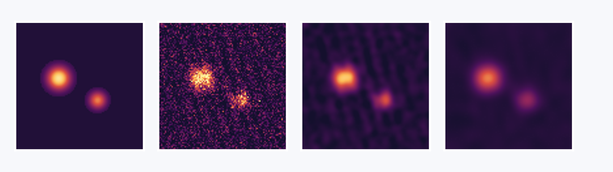
Эту схему нужно читать вместе с функционалом Тихонова. Малый параметр $α$ уменьшает невязку, но оставляет в решении шумовые детали. Умеренный параметр подавляет неустойчивые компоненты и сохраняет крупную структуру. Слишком большой параметр делает восстановление спокойным, но чрезмерно бедным: данные уже говорят о двух объектах, а регуляризация заставляет видеть только размытые пятна.
В синтетическом эксперименте истинный контраст известен, поэтому можно считать ошибку восстановления:
$$E_{η}(α)=\frac{∥η_{α}-η_{true}∥_{2}}{∥η_{true}∥_{2}}.$$
Эта величина показывает ошибку относительно известной причины. В реальном эксперименте $η_{true}$ неизвестен, поэтому такой критерий недоступен. Тогда приходится опираться на норму невязки, устойчивость результата при изменении $α$, априорные ограничения и физический смысл восстановленной карты.
Ошибка согласования с данными записывается как
$$E_{data}(α)=\frac{∥Fη_{α}-b_{δ}∥_{2}}{∥b_{δ}∥_{2}}.$$
Малое значение $E_{data}$ говорит только о том, что восстановление хорошо воспроизводит измерения. Оно не доказывает, что найденный контраст близок к истинному. В некорректной задаче можно очень хорошо подогнать шумные данные и при этом получить неверную внутреннюю структуру.

13. Число направлений, приёмников и апертура
Качество восстановления зависит не только от регуляризации, но и от того, какие данные были собраны. Увеличение числа приёмников $M$ даёт больше точек наблюдения для каждого направления. Увеличение числа направлений $Q$ меняет способ освещения объекта и добавляет новые фазовые ракурсы. Вместе они увеличивают число строк матрицы:
$$N_{data}=QM.$$
Но больше строк не означает автоматического решения проблемы. Если новые измерения почти повторяют старые или плохо чувствительны к некоторым деталям контраста, сингулярные значения всё равно могут быстро убывать. Информация должна быть не только многочисленной, но и геометрически разнообразной.
Волновое число $k$ влияет на разрешение. При большем $k$ длина волны меньше:
$$λ=\frac{2π}{k}.$$
Короткая волна способна сильнее реагировать на мелкие детали. Однако вместе с этим растёт осцилляторность функции Грина и падающего поля, усиливается чувствительность к ошибкам дискретизации, а приближение Борна может стать хуже, если внутри объекта поле уже нельзя считать невозмущённым.
Ниже показана разница между бедной и богатой измерительной схемой. В левой части приёмники занимают только часть окружности, а направлений мало. В правой части объект просматривается с разных сторон, и внешний отклик собирается по полной окружности.
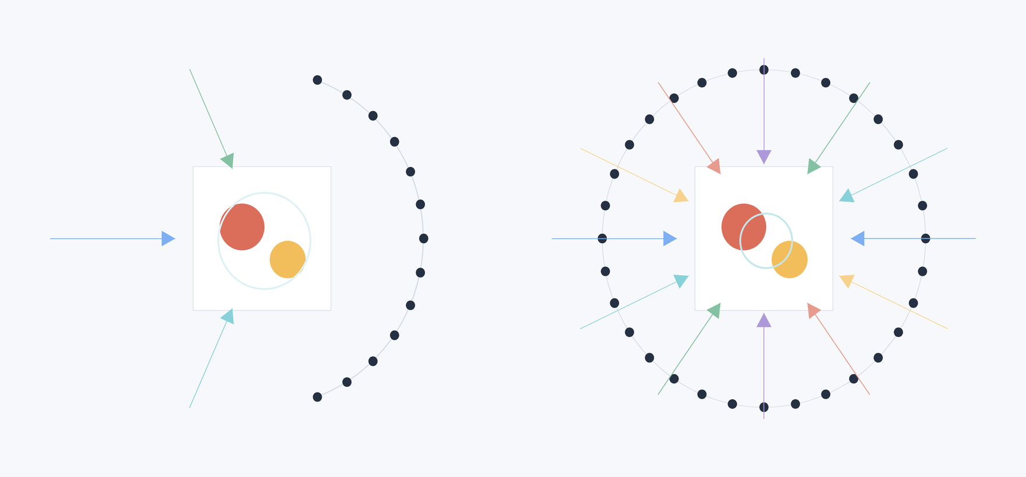
Такая визуальная разница соответствует разной информативности матрицы $F$. Неполная апертура оставляет направления, из которых объект почти не виден. Полная апертура и несколько падающих волн уменьшают неоднозначность, но не отменяют регуляризацию: шум, конечная сетка и ограниченный диапазон частот остаются частью задачи.

14. Мини-пример: две ячейки и два измерения
Рассмотрим предельно малую дискретную модель:
$$F=\left(\begin{matrix}1 & 1 \\ 1 & 1+ε\end{matrix}\right), η=\left(\begin{matrix}η_{1} \\ η_{2}\end{matrix}\right).$$
Если $ε$ мало, две строки матрицы почти одинаковы. Это означает, что два измерения задают почти один и тот же вопрос к контрасту: они хорошо видят сумму $η_{1}+η_{2}$, но плохо различают, какая часть находится в первой ячейке, а какая во второй.
Пусть истинный контраст равен
$$η_{true}=\left(\begin{matrix}1 \\ 0\end{matrix}\right).$$
Точные данные:
$$b=Fη_{true}=\left(\begin{matrix}1 \\ 1\end{matrix}\right).$$
Теперь добавим малую ошибку только во второе измерение:
$$b_{δ}=\left(\begin{matrix}1 \\ 1+δ\end{matrix}\right).$$
Из уравнений
$$η_{1}+η_{2}=1, η_{1}+(1+ε)η_{2}=1+δ$$
получаем
$$η_{2}=\frac{δ}{ε}, η_{1}=1-\frac{δ}{ε}.$$
Если $ε=0.01$ и $δ=0.001$, ошибка данных выглядит маленькой, но вклад во вторую компоненту равен $0.1$. Чем меньше $ε$, тем хуже две ячейки различимы по данным и тем сильнее шум меняет результат.
Регуляризация Тихонова в этой ситуации не позволит компонентам бесконтрольно расти, но она не сможет точно определить обе ячейки, если измерения почти не различают их. Этот пример показывает, что неустойчивость обратной задачи связана не только с шумом, но и с геометрией прямого оператора.

15. Выбор параметра регуляризации
В учебных расчётах часто используют перебор по логарифмической сетке:
$$α∈\{{10}^{-8},{10}^{-7},{10}^{-6},{10}^{-5},{10}^{-4},{10}^{-3},{10}^{-2},{10}^{-1}\}.$$
Такой набор не является универсальным законом. Он просто покрывает несколько порядков и позволяет увидеть, в каком диапазоне восстановление перестаёт быть шумным, но ещё не становится чрезмерно сглаженным.
Если известен уровень шума, полезен принцип невязки. Пусть
$$∥Δb∥_{2}≈δ∥b∥_{2}.$$
Тогда разумно искать такое $α$, при котором
$$∥Fη_{α}-b_{δ}∥_{2}$$
имеет порядок шума в данных. Смысл принципа в том, что не нужно подгонять измерения точнее, чем они сами заслуживают. Если невязка намного меньше уровня шума, восстановление, вероятно, начало объяснять случайную ошибку как физический контраст.
В синтетической задаче выбор можно проверить по $E_{η}(α)$, потому что истинная карта известна. В реальной задаче вместо этого смотрят на устойчивость формы объекта при изменении $α$, согласие с физическими ограничениями, повторяемость на разных наборах данных и разумность амплитуд.

16. Что проверять в вычислительном эксперименте
Первым делом нужно проверить размеры матрицы. Если сетка содержит $n=N^{2}$ неизвестных, а измерений $QM$, то оператор должен иметь размер $QM×n$. Несовпадение размеров часто указывает не на математическую сложность, а на ошибку нумерации направлений, приёмников или ячеек.
Комплексное сопряжение в $F^{*}$ должно быть выполнено именно как эрмитово сопряжение. Если заменить его обычным транспонированием, нормальные уравнения перестанут соответствовать комплексной задаче наименьших квадратов.
Уровень шума нужно контролировать после генерации. Формула
$$b_{δ}=b+δ∥b∥_{2}\frac{ξ}{∥ξ∥_{2}}$$
задаёт шум с нужной относительной нормой, если $ξ$ не равен нулю и нормировка выполнена корректно. После добавления шума следует проверить отношение $∥b_{δ}-b∥_{2}/∥b∥_{2}$.
При анализе восстановлений нужно сравнивать не только одну лучшую картинку. Полезнее увидеть семейство решений при разных $α$. Тогда становится видно, где шум ещё доминирует, где сохраняется форма объекта, а где регуляризация уже стерла детали.
Отдельно нужно исследовать параметры измерительной схемы. Если увеличить только число приёмников, но оставить одно направление, восстановление может улучшиться меньше, чем ожидалось. Если добавить направления, но взять слишком большое волновое число на грубой сетке, ошибка может прийти уже из дискретизации и нарушения предпосылок Борна.

17. Связь с дальнейшим материалом курса
Эта лекция завершает линию обратного рассеяния в приближении Борна. Мы получили линейную модель, в которой скрытая неоднородность восстанавливается по комплексным данным наблюдения. В ней встретились почти все ключевые идеи курса: интегральный оператор, дискретизация, плотная матрица, шум, некорректность, регуляризация и анализ результата.
Следующая лекция переносит внимание с распределённого контраста на обработку измерений антенной решёткой. Там данные тоже будут комплексными, геометрия наблюдений тоже будет определять разрешение, а восстановление будет ограничено конечной апертурой. Разница в том, что вместо карты контраста внутри области появится задача обнаружения точечных целей по дискретным отсчётам поля.
Общая мысль остаётся той же. Данные измерений не являются изображением объекта сами по себе. Между объектом и данными стоит оператор, и качество восстановления определяется тем, какие компоненты объекта этот оператор передал устойчиво.

18. Контрольные вопросы
- Чем обратная задача рассеяния отличается от прямой?
- Почему полная обратная задача рассеяния является нелинейной?
- Какое предположение лежит в основе приближения Борна?
- Почему после приближения Борна рассеянное поле становится линейной функцией контраста?
- Какой физический смысл имеет функция Грина в матрице оператора?
- Почему данные рассеяния в частотной области являются комплексными?
- Что означает строка матрицы $F$?
- Что означает столбец матрицы $F$?
- Почему вес квадратуры $w=h^{2}$ входит в элементы матрицы?
- Почему малый уровень шума в данных может давать большую ошибку восстановления?
- Как сингулярные значения объясняют неустойчивость обратной задачи?
- Как регуляризация Тихонова меняет задачу восстановления?
- Что происходит при слишком малом параметре $α$?
- Что происходит при слишком большом параметре $α$?
- Чем регуляризация $∥Lη∥_{2}^{2}$ отличается от штрафа $∥η∥_{2}^{2}$?
- Почему малая невязка не гарантирует правильного контраста?
- Как число направлений падающих волн влияет на информативность данных?
- Почему увеличение волнового числа может одновременно повышать разрешение и усложнять задачу?
- Что такое неполная апертура в измерительной схеме?
- Какие проверки нужны перед тем, как доверять карте восстановления?

19. Краткий вывод
В приближении Борна полное поле внутри неоднородности заменяется падающим полем. Благодаря этому рассеянное поле становится линейной функцией контраста, а после квадратурной дискретизации получается система $Fη=b_{δ}$.
Матрица $F$ связывает ячейки области восстановления с комплексными измерениями на приёмниках. Её строки задаются направлениями падающих волн и точками наблюдения, а столбцы соответствуют ячейкам контраста. Даже при вещественном контрасте данные и оператор комплексны, потому что поле хранит фазу.
Обратная задача Борна некорректна или плохо обусловлена на дискретном уровне. Малые сингулярные значения прямого оператора усиливают шум, поэтому прямое решение может давать не физический объект, а подгонку случайных ошибок.
Регуляризация Тихонова заменяет прямое обращение устойчивой задачей минимизации. Параметр $α$ управляет компромиссом между согласованием с данными и подавлением неустойчивых компонент. Пространственная регуляризация через $L$ дополнительно подавляет сеточные осцилляции, но может размывать границы.
Качество восстановления определяется не только алгоритмом, но и измерительной схемой. Число направлений, число приёмников, апертура и волновое число задают, какие компоненты контраста вообще попали в данные. Поэтому обратную задачу нужно анализировать как связку физической модели, оператора измерений, шума и регуляризации.

